代理商家操作说明

1. 成为代理商后您将获得一个后台账号，后台登录网址：<http://daili.ckbqpw.com/> (例如：账号：5 初始密码123456 ）

代理后台界面如下：(例如）

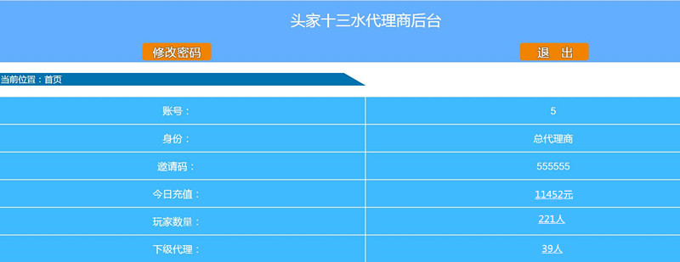

代理商的后台简单易操作。

1. 如何发展下线：用户只要输入您的邀请码（例如555555），系统将自动生成为您的玩家，且邀请码后期不会改变，一旦输入不能再修改，用户只要有充值，您就有佣金，系统每周将会跟您结算一次。
2. 代理商后台可以看到：

1.直属玩家列表：

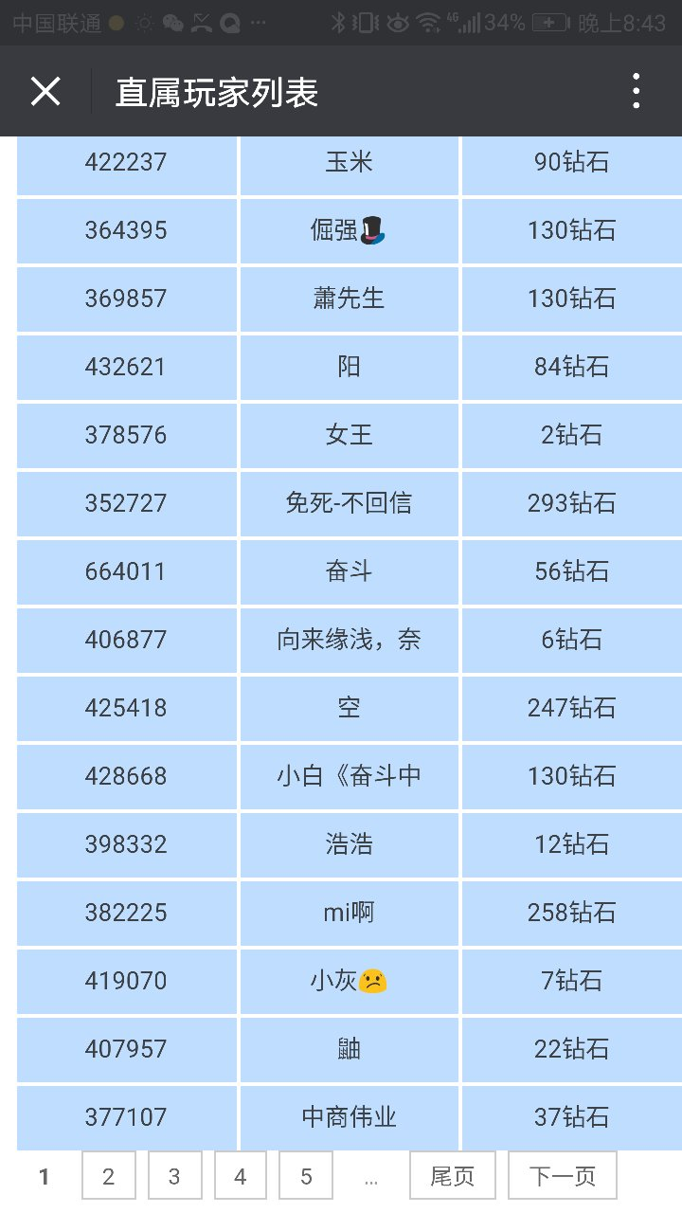

2.代理商列表：

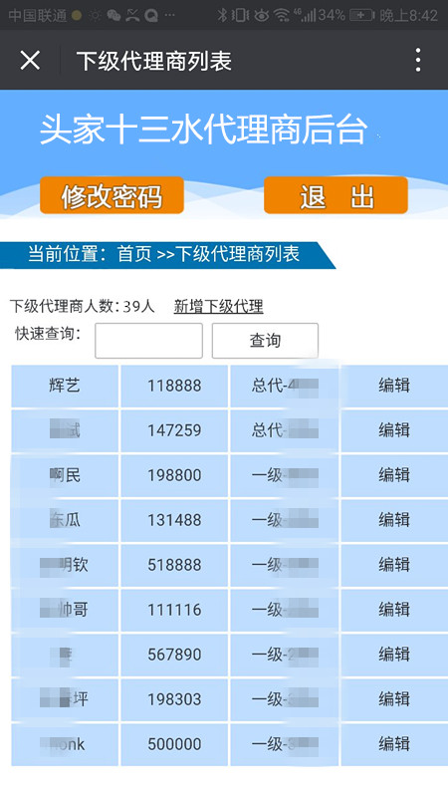

3.每日的充值金额，下级代理的充值金额

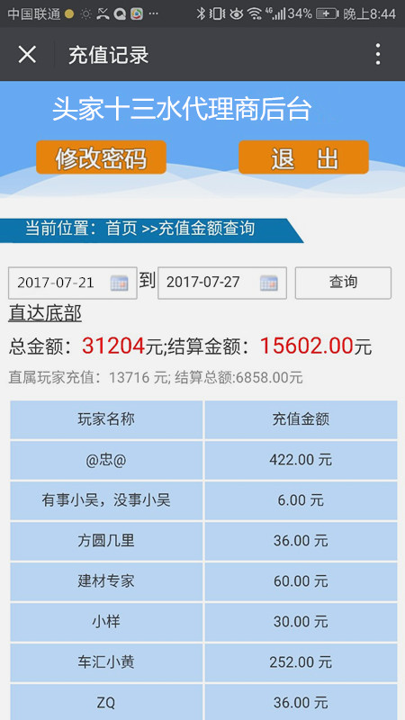

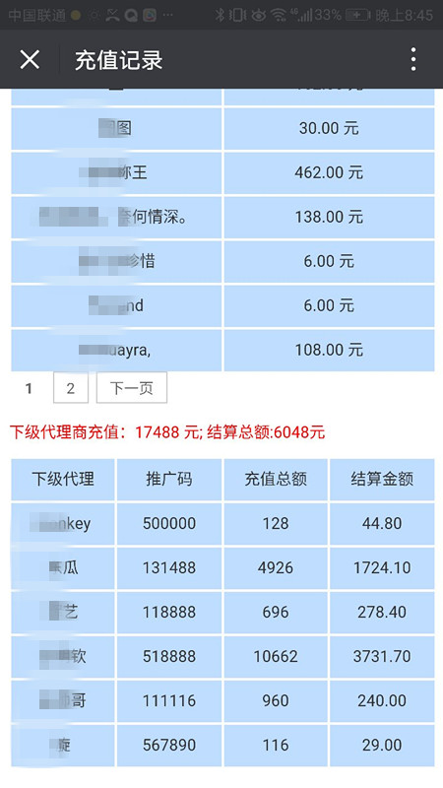

1. 代理商如何新增下级代理

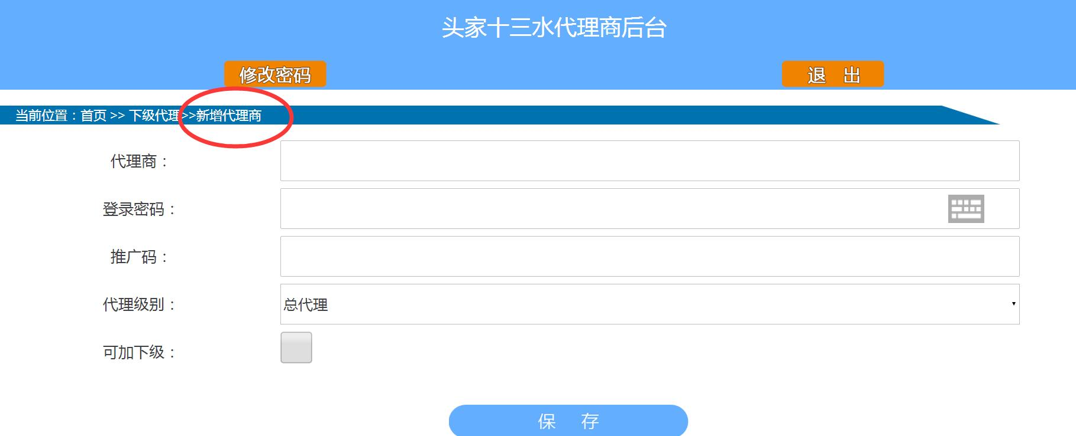

代理商就是登录名

登陆密码

推广码是独一无二的 一般是6位数 先到先得

代理级别分为 总代 一级代理 二级代理 三级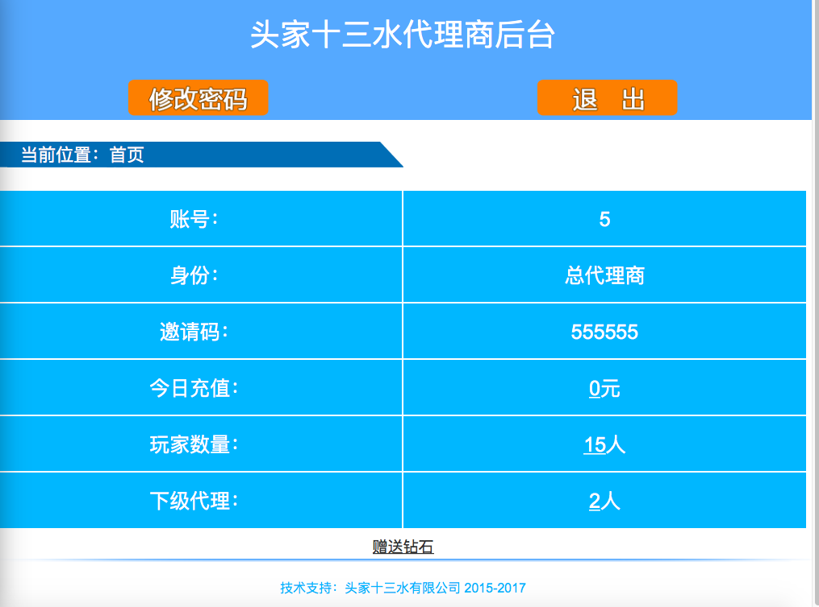代理

可加下级 打勾的话 该代理就可以添加自己的代理，如果他本身是三级代理 就不能开了

5.

赠送砖石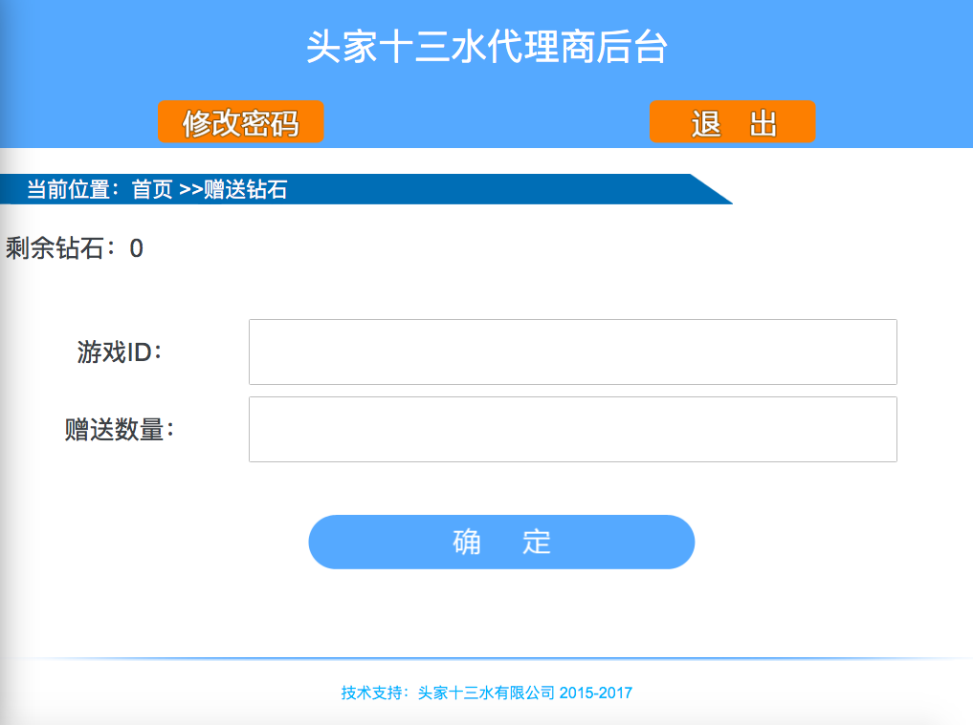

剩余砖石 后台怎么充值：

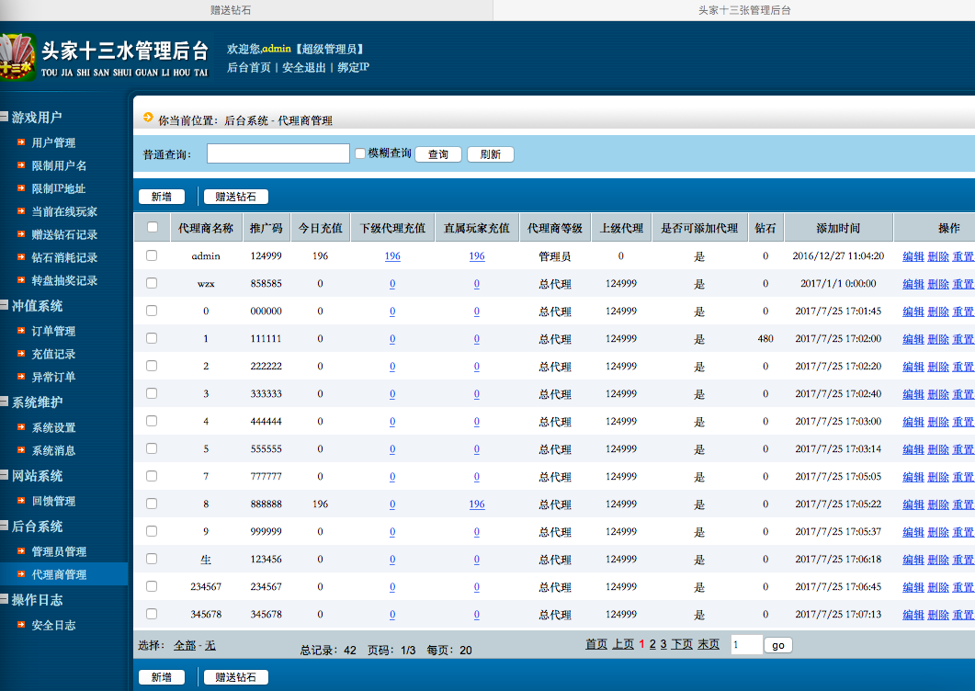

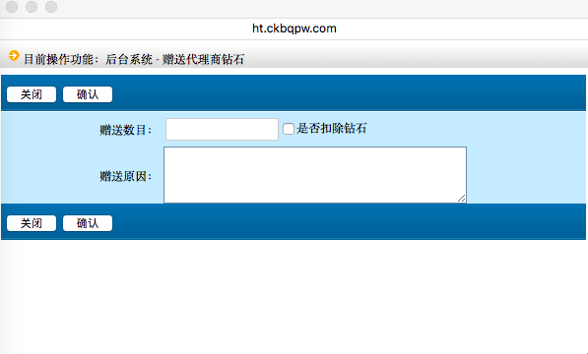

游戏后台添加新的代理商

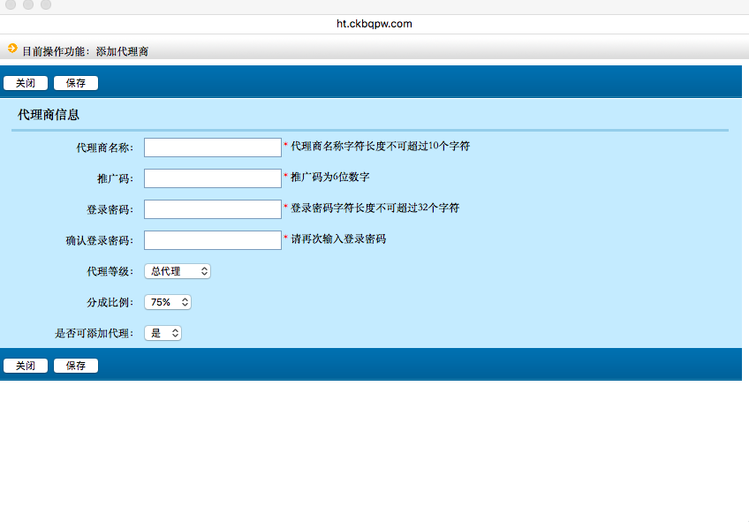

客户端体现：



